1 апреля 2009 г.

Внимание!
2 апреля ночью и утром по северу республики на дорогах местами ожидается гололедица.

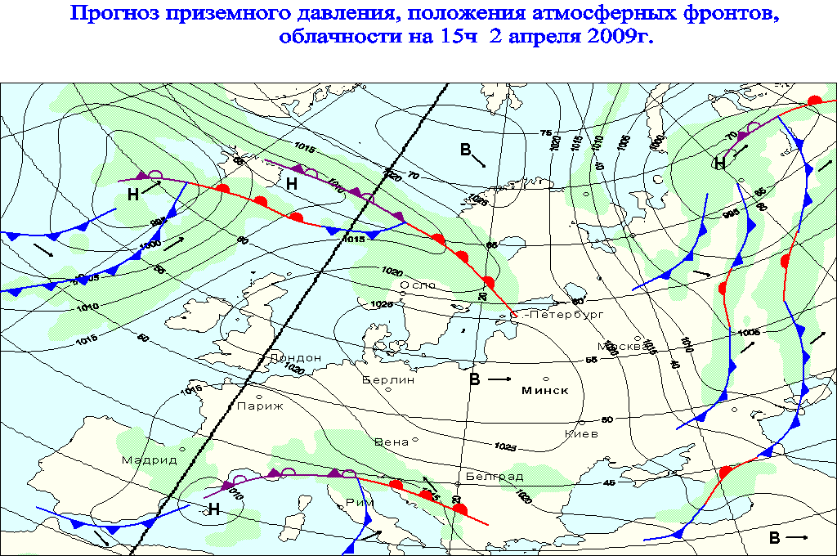 Карта прогноза погоды на день 2 апреля 2009 г. | Условные обозначения  В – область повышенного атмосферного давления (антициклон)  Н – область пониженного атмосферного давления (циклон)  – направление перемещения циклонов, антициклонов  и атмосферных фронтов  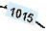 – изобары (линии одинакового значения давления),  1015 -давление в гПа  Атмосферные фронты:  - теплый фронт  - холодный фронт  - фронт окклюзии  (образуется при слиянии теплого и холодного фронтов)  - зона осадков

2 апреля (четверг) погодные условия на территории Беларуси будет
в основном определять область повышенного давления, лишь ночью по юго-востоку республики скажется влияние атмосферного фронта.

Прогноз погоды на 2 апреля 2009 г.

По Беларуси. Переменная облачность. Преимущественно без осадков, лишь ночью местами по Могилевской и Гомельской областям небольшие кратковременные осадки (дождь, мокрый снег). Ночью и утром в отдельных районах страны слабый туман,
по северу на дорогах местами гололедица. Ветер северо-западный 4-9 м/с. Температура воздуха ночью -3, +3°С, по северу до -5°С, днем +5 +10°С, в юго-западных районах
до +13°С.

По Минской области. Переменная облачность. Преимущественно без осадков. Ночью и утром в отдельных районах слабый туман, по северу на дорогах местами гололедица. Ветер северо-западный 4-9 м/с. Температура воздуха ночью -3, +2°С,
по северу до -5°С, днем +5 +10°С.

По г. Минску. Переменная облачность. Без существенных осадков. Ветер северо-западный 4-9 м/с. Температура воздуха ночью 0, -2°С, днем +7 +9°С.

Прогноз погоды по областям Беларуси на 2 - 4 апреля 2009 г.

Дата | 2 апреля |  |  | 3 апреля |  |  | 4 апреля
Метеорологические  элементы  Название  области | Температура (°С) | Ночь | Осадки | Температура (°С) | ночь | Осадки | Температура (°С) | ночь | Осадки
Метеорологические  элементы  Название  области | Температура (°С) | День | Осадки | Температура (°С) | день | Осадки | Температура (°С) | день | Осадки
Брестская  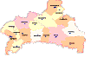 | -3, +2 |  |   Без осадков | -3, +2 |  | Без осадков | -1, +4 |  | Без осадков
 | +8 +13 |  |  | +11 +16 |  |  | +9 +14
Витебская  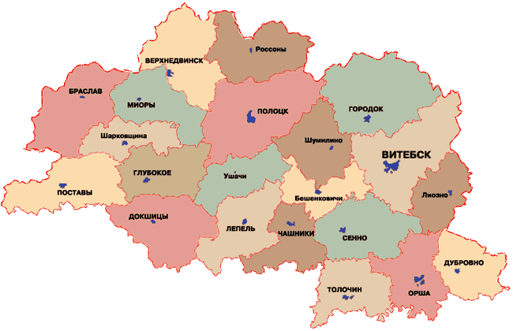 | 0, -5 |  | Преимущественно без осадков | -3, +2 |  | 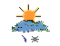  Ночью местами небольшие осадки (мокрый снег, дождь) | -1, +4 |  | Местами  по восточной половине небольшие осадки,  в основном дождь
 | +5 +10 |  |  | +6 +11 |  |  | +4 +9
Гомельская  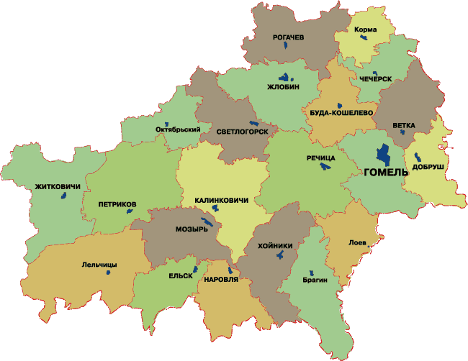 | -2, +3 |  |   Ночью местами небольшие осадки (дождь, мокрый снег) | -4, +1 |  | Без осадков | 0, +5 |  |   Днем местами небольшой дождь
 | +5 +10, по югу  до +12 |  |  | +9 +14 |  |  | +7 +12, по юго-западу  до +14
Гродненская  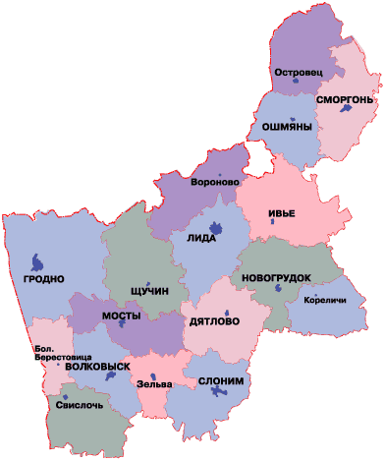 | -4, +1 |  | Без осадков | -2, +3 |  | Преимущественно без осадков | -1, +4 |  | Преимущественно без осадков
 | +7 +12 |  |  | +10 +15 |  |  | +9 +14
Минская  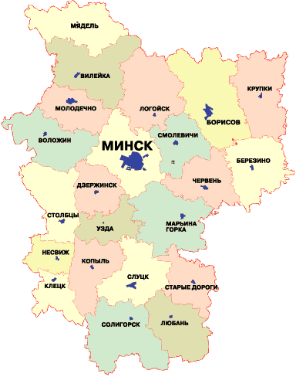 | -3, +2, по северу  до -5 |  | Преимущественно без осадков | -3, +2 |  | Преимущественно без осадков | 0, +5 |  | Днем местами  по восточной половине небольшой дождь
 | +5 +10 |  |  | +8 +13 |  |  | +6 +11, по юго-западу  до +13
Могилевская  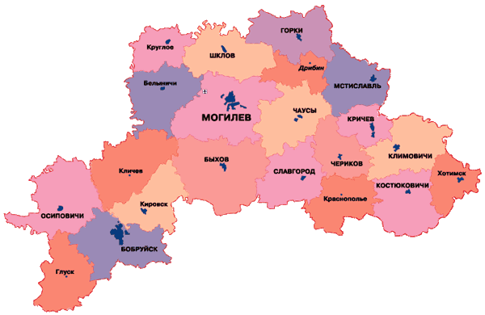 | -3, +2 |  | Ночью местами небольшие осадки (дождь, мокрый снег) | -4, +1 |  | Преимущественно без осадков | -1, +4 |  | Местами небольшие осадки,  в основном дождь
 | +5 +10 |  |  | +7 +12 |  |  | +4 +9

Метеорологические рекорды по Беларуси 2 апреля
Максимальная температура воздуха: + 24.4°С в 1990 г. Мозырь
Минимальная температура воздуха: -16.9°С в 1929 г. Горки
Максимальное количество осадков: 30.9 мм в 1967 г. Василевичи

